ПРОЕКТ БЛАГОУСТРОЙСТВА
ДВОРОВОЙ ТЕРРИТОРИИ
расположенной по адресу:
г. Новокузнецк ул. Курако дом 6

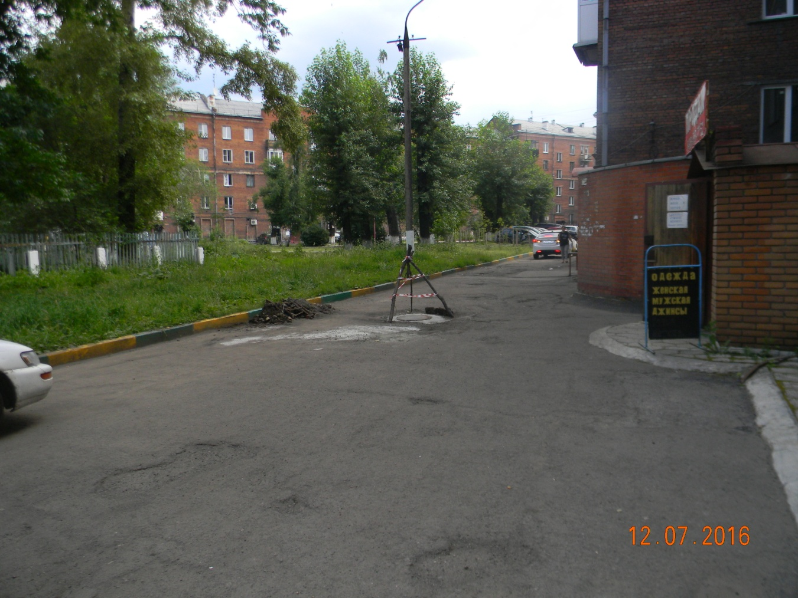

г. Новокузнецк 2017

Состав проекта
№ п/п | Наименование | Лист
 | Обложка. Титульный лист
1 | Пояснительная записка | 1-4
 | Приложение 1 | 5
 | Приложение 2 | 6
2 | Благоустройство территории (графическая часть)
 | Схема демонтажа придомовой территории М1:500 | 1
 | Планируемая придомовая территория М1:500  Схемы дорожной одежды | 2
 | Ведомость проездов, парковок, тротуаров | 3

Схема благоустройства выполнена на основании муниципальной программы формирования современной городской среды в рамках реализации приоритетного проекта «Формирование комфортной городской среды» на 2017г.
Земельный участок имеет кадастровый номер 42:30:0302005:5 и расположен по ул. Курако в Центральном районе г. Новокузнецка. Площадь составляет 4722 м². На участке расположен 5-ти этажный многоквартирный жилой дом №6 1958 года постройки, общая площадь жилых и нежилых помещений которого составляет 5281,4 м².
Состояние территории на сегодняшний день многоквартирного дома №6 по ул. Курако оценивается как неудовлетворительное. Ремонт не производился несколько десятилетий. Нет места для разворота транспорта, а также отсутствуют парковочные места.
Для благоустройства данной дворовой территории необходимы следующие мероприятия:
- Минимальный перечень работ:
  - Восстановление старого асфальтобетонного покрытия дворового проезда площадью S=1060 м² (смета прилагается). Софинансирование жителями в размере 6% (фото см. Приложение 1).
  - Замена старых бортовых камней БР100.30.15 на новые камни П-1У (длина 5,7м) – 140м.п., П-1У (длина 1,0м.) – 20п.м. Всего 160 п.м.
  - Восстановление газонов с внесением растительной земли 160м².
  - Наращивание колодцев 3 шт. (фото см. Приложение 2).
  - Перевозка строительного мусора осуществляется на расстояние 15км.
- Дополнительный перечень работ:
  - Устройство кармана для парковки и разворота машин S=292 м². Софинансирование жителями 21%.
  - Устройство покрытия из сборных ж/б плит ПДНм (2,0х6,0х0,14) 48м². (4 шт.)
  - Устройство новых бортовых камней П-1У (длина 5,7м) - 100 п.м., П-5У (длина 3,0 м) – 80м.п. Всего 180п.м.
  - Восстановление пешеходных тротуаров S=60м² (фото см. Приложение 2).
  - Валка деревьев 7шт/12,96м³.
  - Корчевание пней 19 шт./5,37м³ с последующей засыпкой ям шлаковым щебнем фр. 40-70 5,37м³.
  - Восстановление газонов с внесением растительной земли 180 м².
  - Перевозка строительного мусора осуществляется на расстояние 15км.

Приложение 1
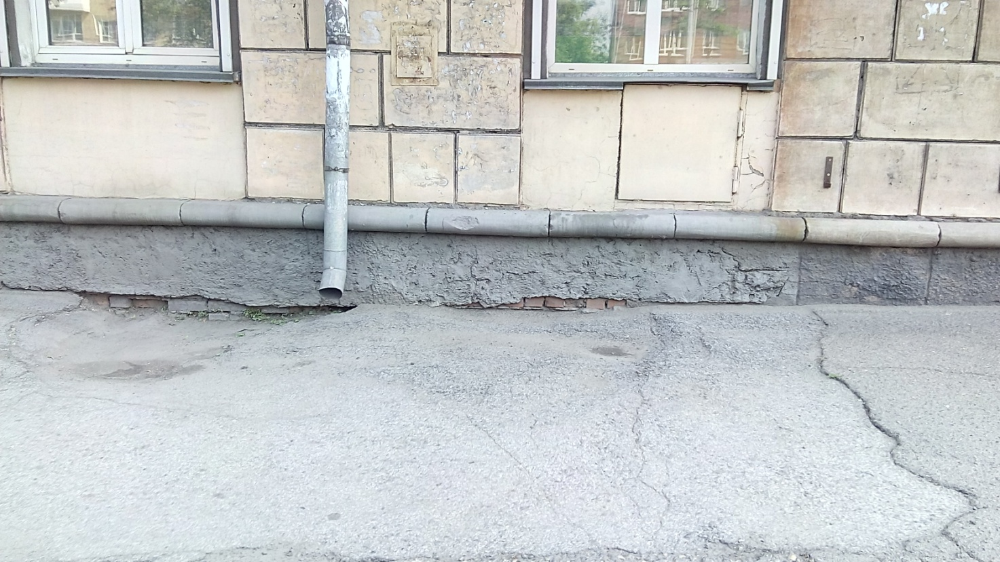

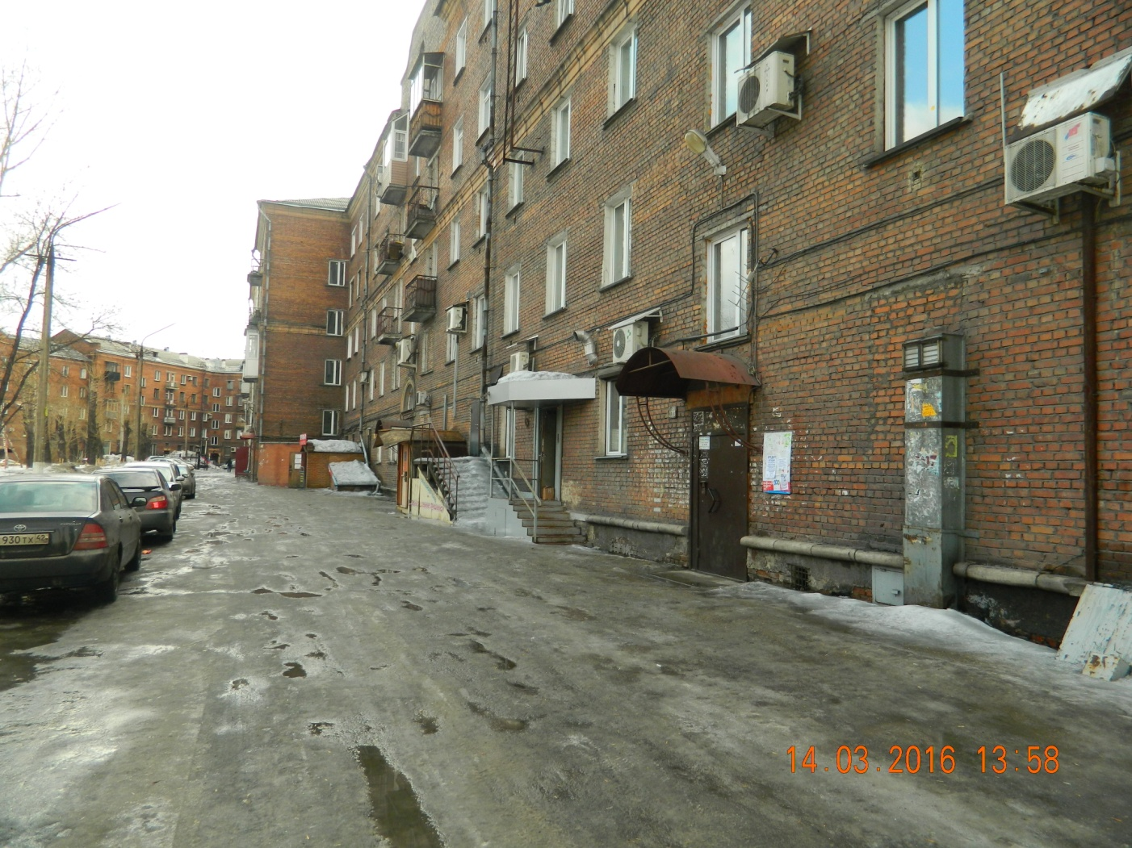

Приложение 2
